Муниципальное бюджетное общеобразовательное учреждение Детский сад
«Фестивальный»

Образовательный проект для детей старшего дошкольного возраста, приуроченный к 80- летию Победы в ВОВ «День победы великого народа»
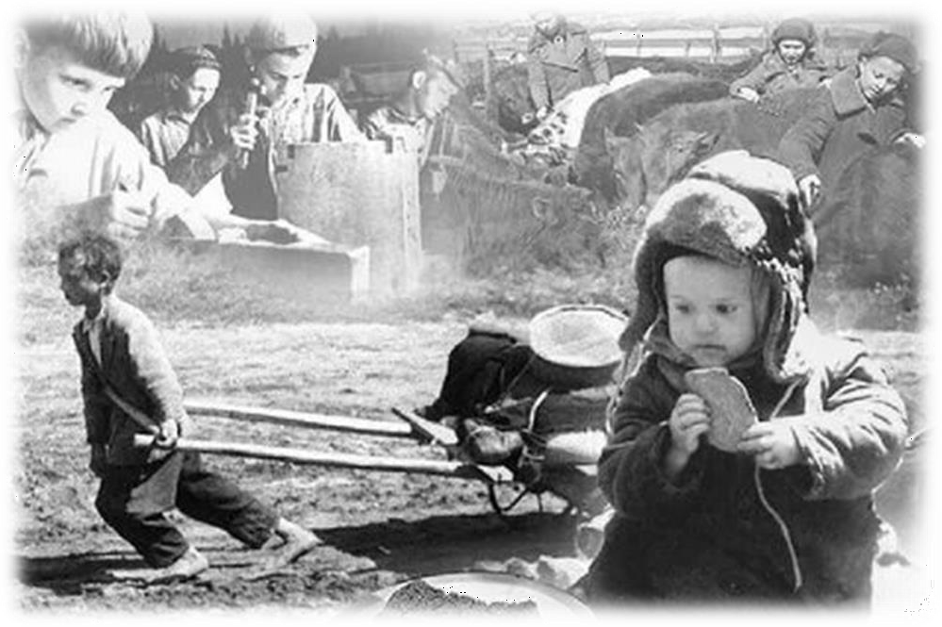

Проект составили: воспитатели
Т.В. Соколова,
А.Т. Суюндикова

2025г.

Паспорт проекта
Тема: 80-летие Победы в ВОВ
Название: «День победы великого народа»
Вид проекта: образовательный, информационно-познавательный, творческий.
Продолжительность: краткосрочный (с января 2025 г. по май 2025 г.)
Участники: дети старшего дошкольного возраста, воспитатели, учитель физической культуры, учитель музыки, родители (законные представители).
Актуальность: «…Чтоб снова На земной планете
Не повторилось той войны, Нам нужно, чтобы наши дети Об этом помнили,
Как мы!»
Юрий Воронов,
Участник блокады Ленинграда.

В 2025 году исполняется знаменательная дата – 80-летию Победы в Великой Отечественной войне.
Самое нужное и самое трудное для семьи и для страны – это воспитать человека. Патриотическое воспитание подрастающего поколения всегда являлось одной из важнейших задач современного общества. Чувство Родины… Оно начинается у ребёнка с отношения к семье, к самым близким людям – к матери, отцу, бабушке, дедушке. Это корни, связывающие его с родным домом и ближайшим окружением. Память о прошедшей войне мы храним в наших сердцах. И конечно знаем о ней, и эти знания мы должны передать нашим детям. Они должны знать о героической странице и гордиться за Родину, за свой народ, свою армию. И хотя многие впечатления ещё не осознаны им глубоко, но, пропущенные через детское восприятие, они играют огромную роль в становлении личности патриота.
Под патриотическим воспитанием понимается постепенное формирование у детей любви к своей Родине, постоянная готовность к её защите.
Создание проекта «День победы великого народа» направлено на работу по воспитанию у дошкольников чувства гордости за свой народ, уважения к его свершениям и достойным страницам истории, предполагает привлечение детей и родителей к изучению знаменательных дат Великой Отечественной войны 1941-1945 годов и участию в мероприятиях по подготовке и празднованию 80-летию Победы.
Проект направлен на развитие у детей чувства верности, привязанности, чувства собственного достоинства, гордости за свою Родину.

Проблема: С каждым днем ветеранов становится всё меньше и меньше и очень хочется, чтобы дети видели, знали, гордились победителями. А также чтили память о тех, кого уже нет. Важно именно сейчас не прервать живую нить памяти о великом, героическом подвиге нашего народа в те годы и в дошкольном возрасте хранить ростки памяти о прадедах и их мужестве.
Современное поколение мало что знает о Великой Отечественной войне и патриотическое чувство не возникает само по себе. Это результат длительного, целенаправленного воспитательного воздействия на человека, начиная с самого детства. В связи с этим проблема нравственно – патриотического воспитания детей дошкольного возраста становится одной из актуальных.

Ожидаемый результат: в результате проведённых мероприятий дети познакомятся с легендарным прошлым нашей Родины. Узнают о военных профессиях, о родах войск, военной технике, о земляках-героях, о героях своей семьи. Ознакомятся с произведениями поэтов, писателей на военную тему, узнают названия городов – героев.

Цель проекта: Формирование у детей и родителей (законных представителей) патриотического сознания, уважения к истории своей страны и памяти о героях Великой Отечественной войны, а также укрепление семейных ценностей через совместное участие в проектной деятельности.

Задачи:
Образовательные:
- Познакомить детей с основными событиями и героями Великой Отечественной войны.
- Формировать представление у дошкольников о Великой Отечественной войне через различные виды детской деятельности.
- Углубить знания о значении Победы для нашей страны и мира.
Воспитательные:
- Пробуждать интерес к военному прошлому нашего города, страны.
- Воспитать уважение к ветеранам и их подвигам.
- Развивать чувство гордости за свою страну и её историю.
Развивающие:
- Способствовать развитию творческих способностей детей через участие в различных видах деятельности.
- Развивать навыки сотрудничества в коллективной деятельности.
- Развивать восприятие произведений литературы, живописи, музыки о Великой Отечественной войне, учить выражать свои чувства, обогащать словарный запас.
Социальные:
- Укрепить связи между детским садом, семьями воспитанников и сообществом.

- Привлекать родителей (законных представителей) к участию в создании наглядно-дидактического материала по теме Великой Отечественной войне.

Планируемые результаты:
Воспитанники:
- Расширены знания детей о Великой Отечественной войне.
- Сформировано уважительное отношение к участникам войны, труженикам тыла, бережное отношение к семейным фотографиям и реликвиям (медали, ордена и др.)
- Продолжать формировать нравственно – патриотические качества воспитанников.
- Реализация данного проекта предполагает обновление и обогащение групп старшего дошкольного возраста методическими материалами, мультимедийными продуктами, посвященными 80-летию Победы в Великой Отечественной войне.
Родители (законные представители):
  - Активные и заинтересованные участники проекта.
  - Ориентированы на развитие у ребенка потребности к познанию, общению со взрослыми и сверстниками, через совместную – проектную деятельность.
Педагоги:
  - Осуществляют инновационную деятельность.
  - Повышают профессиональный уровень.
Основные формы реализации проекта: беседы, экскурсии, занятия, мини- выставки, конкурс чтецов, составление рассказов, физкультурный и музыкальный досуг, консультации для родителей (законных представителей).

План подготовки и реализации проекта 1 этап: организационный (январь)
Цель: Подбор и накопление материала по теме проекта, создание благоприятных условий для его реализации.
  - Сбор информации, подготовка наглядно-методического материала, работа с методической литературой, составление плана реализации проекта.
  - Подбор иллюстраций, фотографий, документальных хроник ВОВ, видеозаписей на военную тематику.
  - Подбор текстов художественных произведений, пословиц и поговорок о мужестве и стойкости в ВОВ.
  - Подбор аудиозаписей музыкальных произведений, исполняемых в годы Великой Отечественной войны.
  - Создание презентаций по основным этапам Великой Отечественной войны.

- Знакомство родителей (законных представителей) с предложением об их участии совместно с детьми в проектной деятельности, посвящённой празднованию 80-летию Победы в ВОВ.

этап: основной (январь – май)
Цель: внедрение накопленного материала по плану проектной деятельности, представленному в таблице в рамках воспитательно- образовательной работы.

Мероприятие | Вид деятельности | Цель | Период
Беседа: «Родина – мать зовет!» (о начале Великой  Отечественной войны) | Просмотр видео презентации «Родина – мать зовет!» | Формирование у детей представлений о событиях начала Великой  Отечественной войны и первых победах Красной Армии в 1941 году | Январь
Чтение  художественной литературы,  стихотворений о ВОВ | Чтение рассказа С. Баруздин «Рассказы о войне.  Прослушивание песен о войне  «Катюша», «Эх, дороги» | Воспитание  гражданственности и патриотизма у детей на примере героев произведений детской литературы о Великой Отечественной войне | Январь
Сбор информации о родственниках, принимавших участие в ВОВ | Работа с родителями (сбор фото и составление рассказов) | Сбор и систематизация материала об участии родственников детей в  Великой Отечественной войне 1941-1945 годов | Февраль
Беседа:  «Сталинградская битва» | Презентация | Отдать дань памяти героям, погибшим в годы ВОВ | Февраль
Знакомство детей с  «Книгой памяти» | Рассказы детей о родственниках, принимавших участие в ВОВ | Воспитание нравственно- патриотических чувств к Родине, воспитание чувства гордости за подвиг своего  народа в Великой Отечественной войне | Февраль
Рисование на тему  «Салют в честь Победы» | Выставка рисунков для родителей | Создать условия для поддержания интереса к изобразительной деятельности | Март
Изготовление Лэпбука совместно с родителями и детьми | Работа с детьми и родителями (сбор информации) | Привлечь детей к изготовлению лэпбука, а также родителей для повышения уровня профессиональной  компетенции родителей в вопросах нравственно – патриотическом воспитании дошкольников | Март

Консультация для родителей | «Книги детям о Великой  Отечественной Войне» | Развитие у родителей интереса в нравственно – патриотическом воспитании детей. Привитие детям интереса к военным художественным  произведениям | Март
Физкультурный досуг  «Эстафета памяти» | Проведение игры – эстафеты | Воспитывать умение помогать друзьям в затруднении.  (Ответственные: Нешта Е.В., воспитатели) | Апрель
Музыкальный досуг  «Песня победы» | Проведение досуга | Развитие у детей нравственно- патриотических чувств посредством разных видов художественной деятельности  (Ответственные: Агачева О.А., воспитатели) | Апрель
Посещение музея  «Дорогой войны»» (с родителями, законными  представителями) | Экскурсия | Изучение важнейших исторических событий в истории страны, формирование у учащихся знания о Великой Отечественной войне 1941 - 1945 гг., ее защитниках и их  подвигах | Апрель
Конкурс чтецов  «Пришла весна – пришла Победа» | Конкурс чтецов среди детей  старшего  дошкольного возраста.  Награждение дипломами  победителей и участников | Воспитание у дошкольников патриотических чувств, любви к Родине, героям ВОВ | Апрель
Изготовление поделок  «Открытка ветерану» | Для родителей и детей | Развивать умение работать совместно, коллективно и  индивидуально. | Май
Окна победы | Оформление окон | Воспитание чувства  патриотизма, гордости за свой народ, его историю | Май

этап: заключительный (май)
  - Оформление стены в фойе детского сада «Города герои».
  - Музыкально - творческое мероприятие с родителями, ветеранами и детьми, посвящённое 80-летию ВОВ (исполнение военных песен, вручение открыток ветеранам, танец).
  - Картотека консультаций и памяток для родителей (законных представителей), посвященных ВОВ.
  - Презентация проекта.

